F I P L
affiliata IPF - EPF - CSEN

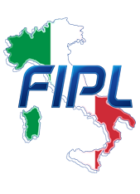
MODULO ISCRIZIONE
7^ GARA NAZIONALE MASCHILE SENIOR CLASSIC DI PL
( QUALIFICANTE PER EUROPEI OPEN CLASSIC12/17 MARZO 2024 e MONDIALE OPEN CLASSIC 3/9 GIUGNO 2024 )
PALAFIPL 13/14/15 OTTOBRE 2023
SOCIETA’ :

CAT. | NATO IL | NOME | COGNOME | SQUAT | PANCA | STACCO | TOT

COMPILATE IL PRESENTE MODULO IN TUTTE LE SUE PARTI E SPEDITELO ALLA SEGRETERIA NAZIONALE ENTRO LA DATA POSTA SULL’INVITO.
SEGRETERIA@POWERLIFTINGITALIA-FIPL.IT

